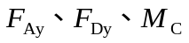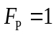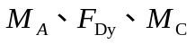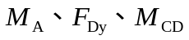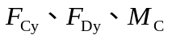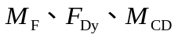
【例题1】 作影响线
【例题2】 作影响线
【例题3】 作影响线
【例题4】 作影响线
【例题5】 作影响线
【例题6】 作影响线
【例题7】 作影响线
【例题8】 作影响线

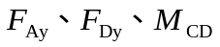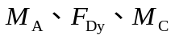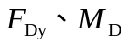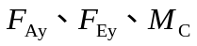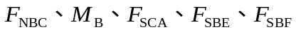
【例题9】 作影响线
【例题10】 作影响线
【例题11】 作影响线
【例题12】 作影响线
【例题13】 作影响线
【例题14】 作影响线
【例题15】 作影响线
【例题16】 作影响线

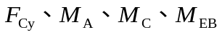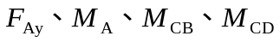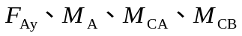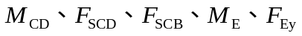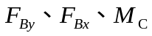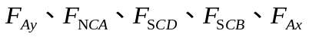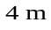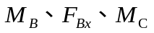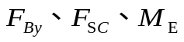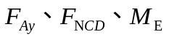
【例题17】作影响线
(单位力在BD上移动)
【例题18】作影响线
(单位力在BCD上移动)
【例题19】 作影响线
【例题20】 作影响线
【例题21】 作影响线
【第22题】
【第23题】
【第24题】
(单位力在BD上移动)

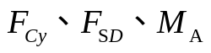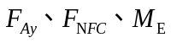
【第25题】
【第26题】
【第28题】
【第27题】
【第29题】
【第30题】
【第32题】
【第31题】

【第33题】
【第34题】
【第35题】
【第36题】
【第38题】
【第40题】
【第37题】
【第39题】

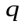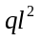
【第41题】

【第1页】

【第1页】

【第1页】

